Niños con Problemas en el aprendizaje
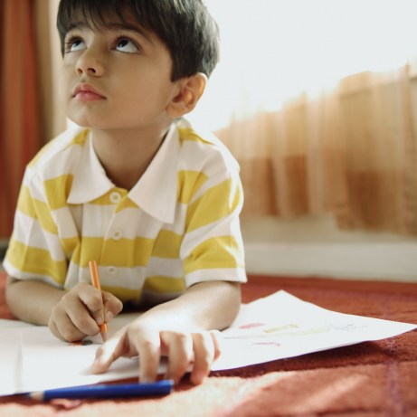
Los padres se preocupan mucho cuando su hijo tiene problemas de aprendizaje en la escuela. Hay muchas razones para el fracaso escolar, pero entre las más comunes se encuentra específicamente la de los problemas del aprendizaje.
Los niños con problemas de aprendizaje suelen tener un nivel normal de inteligencia.
Ellos tratan arduamente de seguir las instrucciones, de concentrarse y de portarse bien en la escuela y en la casa. Sin embargo, a pesar de sus esfuerzos, él/ella tiene mucha dificultad dominando las tareas de la escuela y se atrasa.
Los problemas del aprendizaje afectan a 1 de cada 10 niños de edad escolar.
Existe la creencia de que los problemas del aprendizaje son causados por alguna dificultad con el sistema nervioso que afecta la recepción, el procesamiento o la comunicación de la información.
También puede ser común en familias. Algunos niños con problemas del aprendizaje son también hiperactivos, no se pueden estar quietos, se distraen con facilidad y tienen una capacidad para prestar atención muy corta.
Los siquiatras de niños y adolescentes indican que los problemas del aprendizaje se pueden tratar. Si no se detectan y se les da tratamiento a tiempo, sus efectos pueden ir aumentando y agravándose como una bola de nieve al rodar.
Por ejemplo, un niño que no aprende a sumar en la escuela primaria no podrá entender el álgebra en la escuela secundaria.
El niño, al esforzarse tanto por aprender, se frustra más y más y desarrolla problemas emocionales, tales como una baja autoestima ante tantos fracasos.
Algunos niños con problemas de aprendizaje se portan mal en la escuela porque prefieren que los crean "malos" a que los crean "estúpidos". Los padres deben estar conscientes de las señales más frecuentes que indican la presencia de un problema de aprendizaje, cuando el niño:
- Tiene dificultad entendiendo y siguiendo instrucciones
- tiene dificultad recordando lo que alguien le acaba de decir.
- No domina las destrezas básicas de lectura, deletreo, escritura y/o matemática, por lo que fracasa en el trabajo escolar.
- Tiene dificultad distinguiendo entre la derecha y la izquierda, tiene dificultad identificando las palabras o una tendencia a escribir las letras, palabras o números al revés como por ejemplo: al confundir el número 25 con el número 52.
- Le falta coordinación al caminar, hacer deportes o llevar a cabo actividades sencillas, tales como aguantar un lápiz o amarrarse el cordón del zapato.
- Fácilmente se le pierden o extravían sus asignaciones, libros de la escuela y otros artículos.
- No puede entender el concepto de tiempo, se confunde con "ayer", "hoy" y "mañana".
Tales problemas merecen una evaluación comprensiva por un experto que pueda enjuiciar todos los diferentes factores que afectan al niño.
Un siquiatra de niños y adolescentes puede ayudar a coordinar la evaluación y trabajar con profesionales de la escuela y otros para llevar a cabo la evaluación y las pruebas escolásticas y así clarificar si existe un problema de aprendizaje.
Ello incluye el hablar con el niño y la familia, evaluar su situación, revisar las pruebas educativas y consultar con la escuela.
El siquiatra de niños y adolescentes entonces hará sus recomendaciones sobre dónde colocar al niño en la escuela, la necesidad de ayudas especiales, tales como terapia de educación especial o la terapia del habla y los pasos que deben seguir los padres para asistir al niño para que pueda lograr el máximo de su potencial de aprendizaje.
Algunas veces se recomienda sicoterapia individual o de familia. Los medicamentos pueden ser recetados para la hiperactividad o para la distracción.
Es importante reforzar la confianza del niño en sí mismo, tan vital para un desarrollo saludable, y también ayudar a padres y a otros miembros de la familia a que entiendan mejor y puedan hacer frente a las realidades de vivir con un niño con problemas de aprendizaje.

